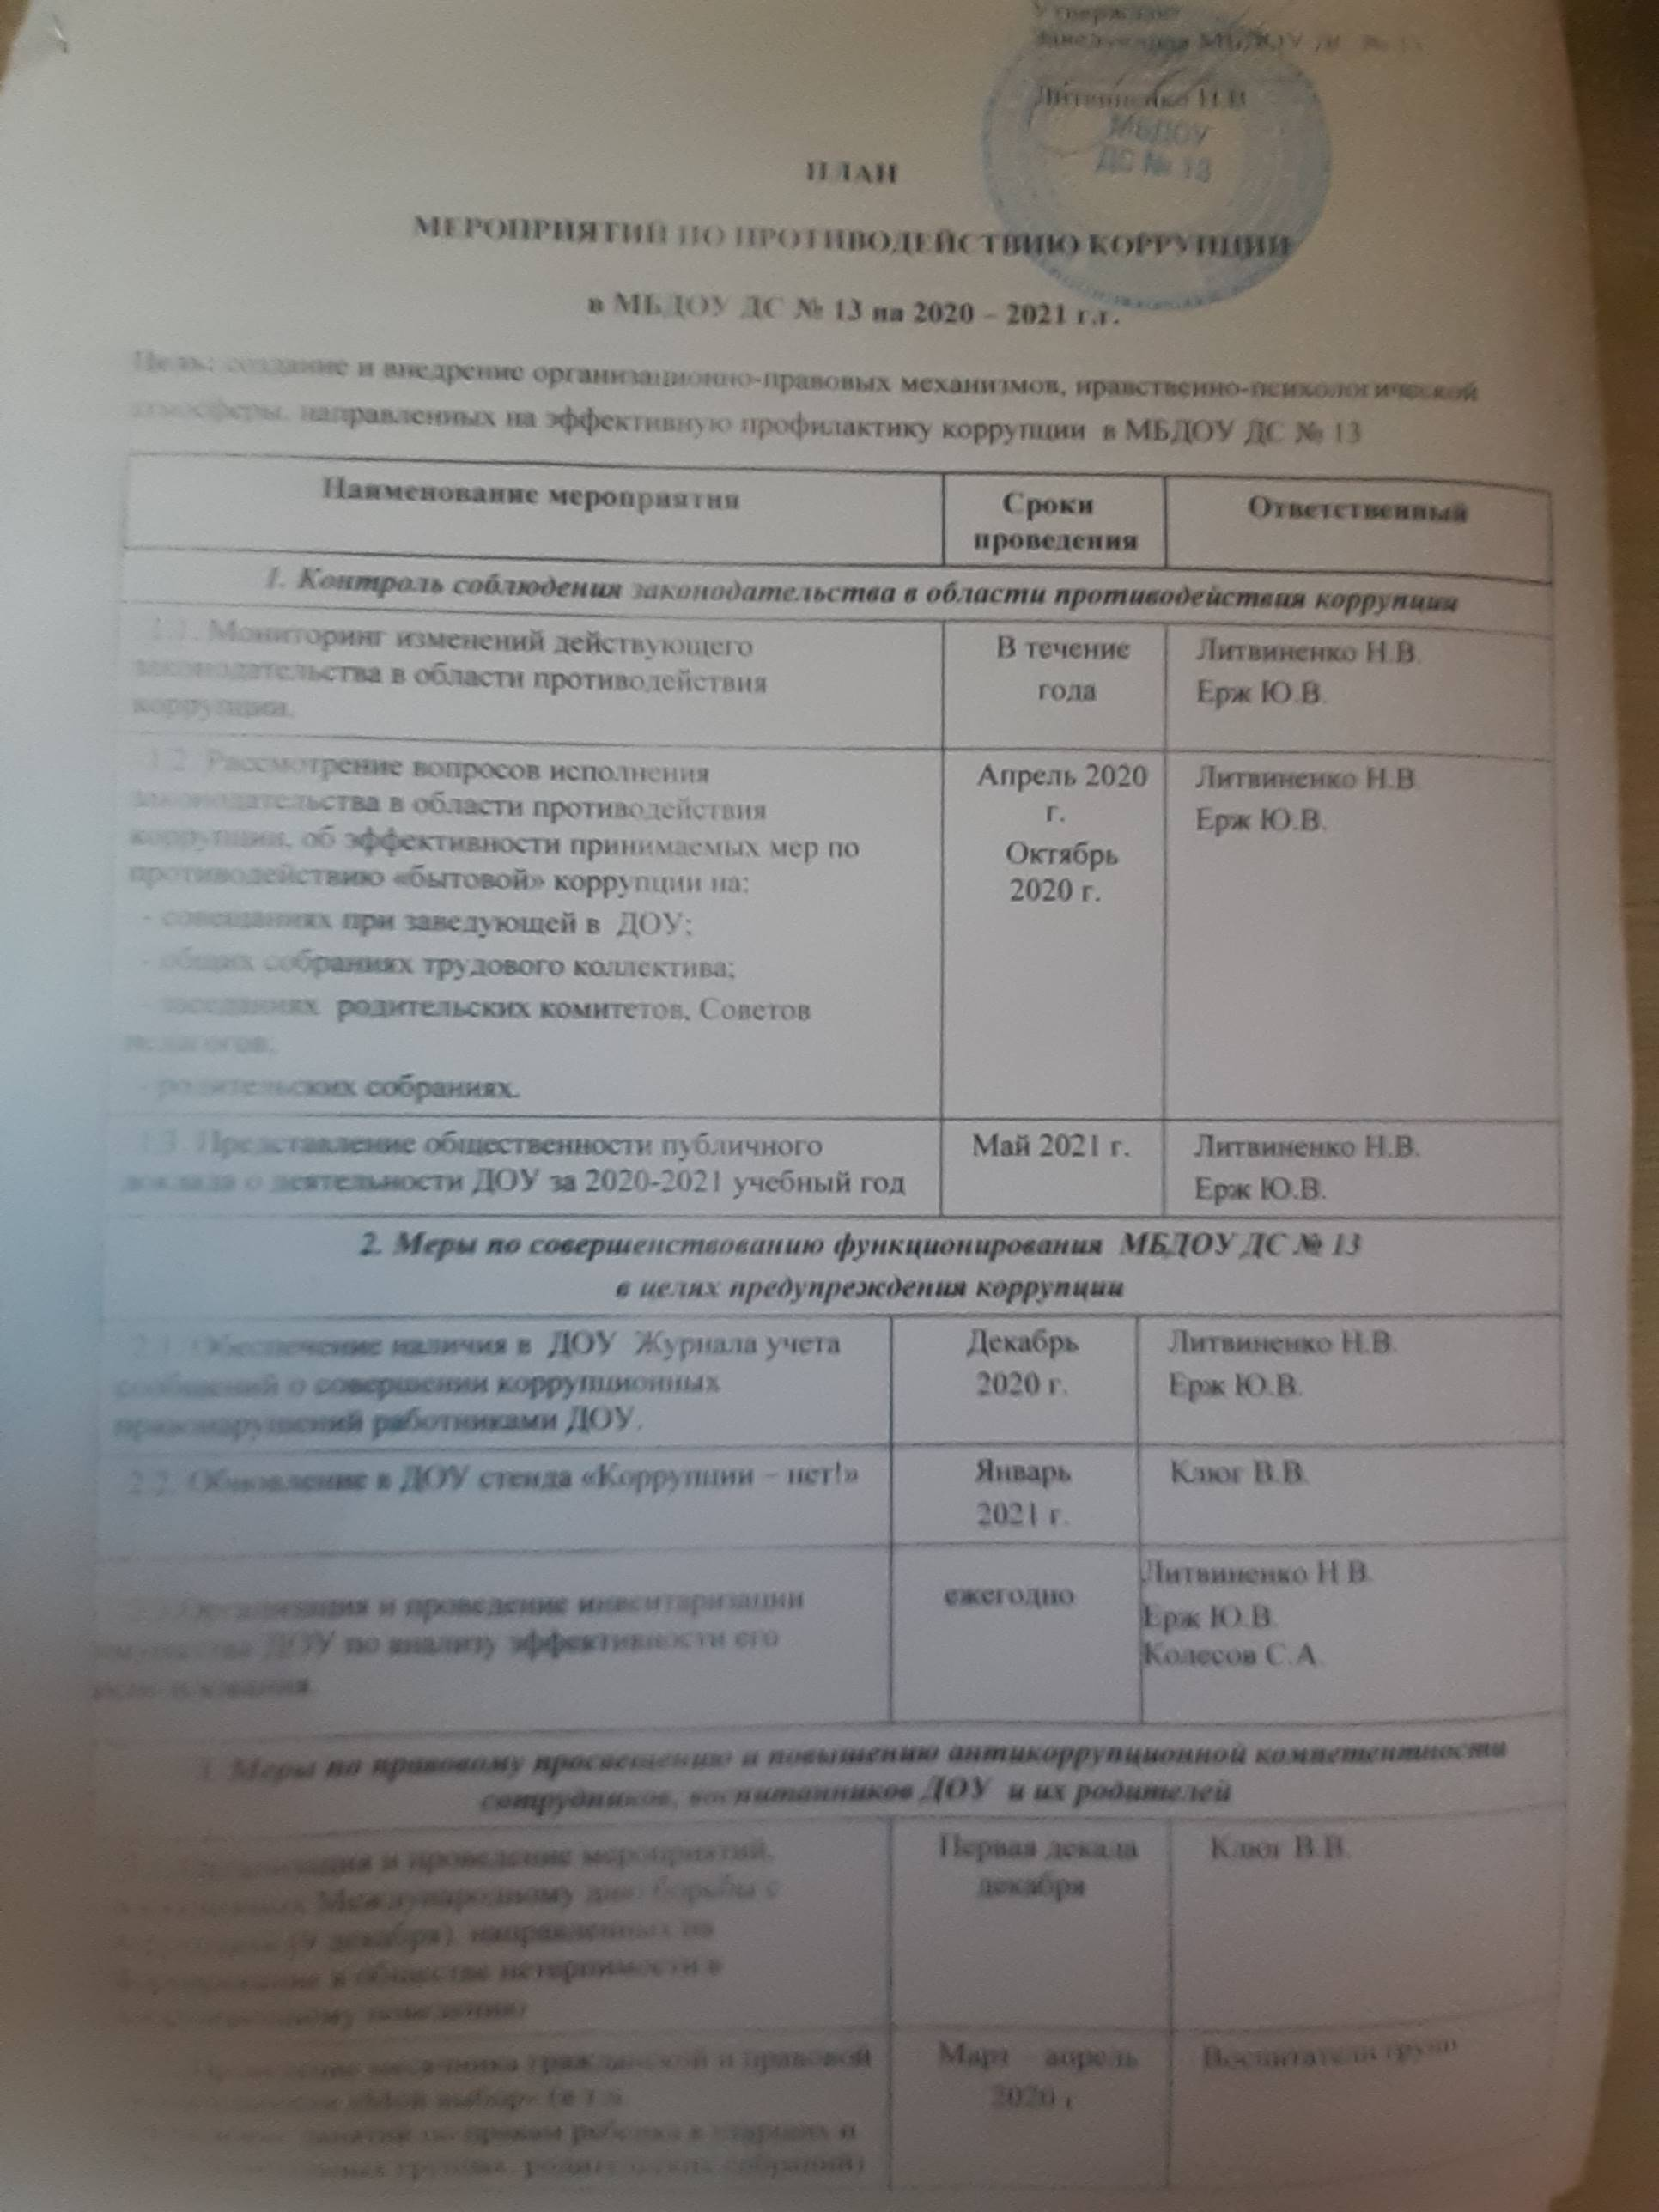

3.3. Изготовление памяток для родителей («Если у Вас требуют взятку», «Это важно знать!» и т.п.) | Февраль  2020 г. | Воспитатели групп
3.4. Проведение выставки рисунков воспитанников ДОУ «Я и мои права». | Апрель | Воспитатели групп
3.5. Организация участия педагогических сотрудников ДОУ в семинарах по вопросам формирования антикоррупционного поведения. | В течение года | Воспитатели групп
4. Взаимодействие ДОУ и родителей (законных представителей) воспитанников
4.1. Информирование родителей (законных представителей) о правилах приема в ДОУ | В течение года | Литвиненко Н.В.  Ерж Ю.В.
4.2. Обеспечение наличия в ДОУ уголка потребителя, книги замечаний и предложений. | В течение года | Клюг В.В.
4.3. Проведение ежегодного опроса родителей (законных представителей) воспитанников с целью определения степени их удовлетворенности работой ДОУ, качеством предоставляемых образовательных услуг. | Май  2020 г. | Воспитатели групп
4.4. Размещение на сайте ДОУ ежегодного публичного отчета о деятельности ДОУ. | 1 квартал | Литвиненко Н.В.  Ерж Ю.В.
4.5. Обеспечение функционирования сайта ДОУ, в соответствии с Федеральным законодательством, размещения на нем информации о деятельности ДОУ, правил приема в ДОУ.  Разработка раздела с информацией об осуществлении мер по противодействию коррупции в ДОУ.  Мониторинг электронных обращений на сайте ДОУ «Обратная связь» | В течение года | Клюг В.В.
4.6.Осуществление экспертизы жалоб и обращений родителей о наличии сведений о фактах коррупции и проверки наличия фактов, указанных в обращениях. | по мере поступления | Литвиненко Н.В.  Ерж Ю.В.  Клюг В.В.

